УЧЕНИК ГЕНЕРАЦИЈЕ ШКОЛСКЕ 2017/2018. ГОДИНЕ
ТАМАРА ПЈЕВАЦ

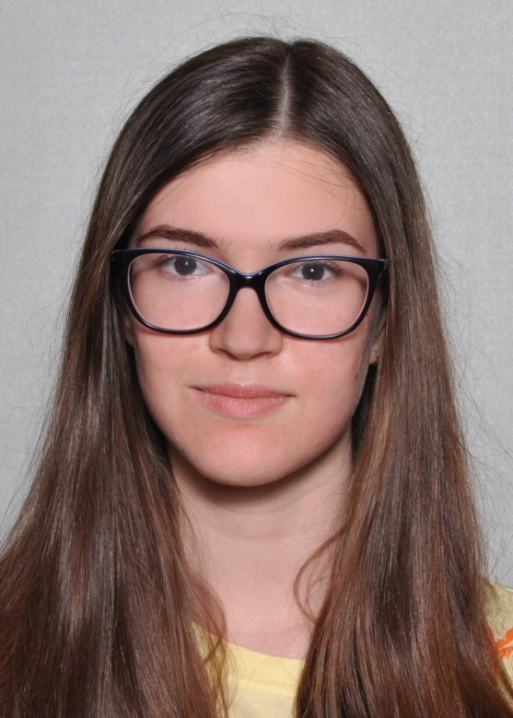
ШКОЛСКА ГОДИНА: | НАГРАДА НА ТАКМИЧЕЊУ:
2012/13. | ОПШТИНСКО
2012/13. | Математика – прва награда
2013/14. | ОПШТИНСКО
2013/14. | Математика – прва награда
2013/14. | ОСТАЛА ПРИЗНАЊА
2013/14. | Школско клавирско такмичење – прва награда  Међународно такмичење Млади виртуоз, клавир, Београд – прва награда
2014/15. | ОПШТИНСКО
2014/15. | Математика – трећа награда  Дописна математичка олимпијада – друга награда  Српски језик – 3. место
2014/15. | ОКРУЖНО
2014/15. | Математика – трећа награда
2014/15. | ОСТАЛА ПРИЗНАЊА
2014/15. | Школско клавирско такмичење – прва награда
2015/16. | ОПШТИНСКО
2015/16. | Математика – трећа награда  Физика – друга награда
2015/16. | OКРУЖНО
2015/16. | Математика – прва награда  Физика – прва награда
2015/16. | РЕПУБЛИЧКО
2015/16. | Математика – учешће  Физика – трећа награда
2016/17. | ОПШТИНСКО
2016/17. | Математика – друга награда  Физика – прва награда  Српски језик – 1. место
2016/17. | ОКРУЖНО
2016/17. | Математика – похвала  Физика – друга награда
2016/17. | РЕПУБЛИЧКО
2016/17. | Физика – похвала
2016/17. | ОСТАЛА ПРИЗНАЊА
2016/17. | Регионално такмичење по научним дисциплинама и смотра истраживачких радова – прво место из физике у категорији истраживачких радова
2017/18. | ОПШТИНСКО
2017/18. | Математика – трећа награда  Физика – прва награда  Српски језик – 1. место  Књижевна олимпијада – 2. место
2017/18. | ОКРУЖНО
2017/18. | Математика – трећа награда  Књижевна олимпијада – 3. место
2017/18. | ОСТАЛА ПРИЗНАЊА
2017/18. | Регионално такмичење по научним дисциплинама и смотра истраживачких радова – прво место из физике у категорији истраживачких радова  Регионално такмичење по научним дисциплинама и смотра истраживачких радова – треће место на писаном делу такмичења

Тамара Пјевац, ученица 8/4, изабрана је за ђака генерације за школску 2017/18.годину.
Тамара је и ове, као и претходних година, низала бројне успехе из физике, матаматике, српског језика...Ова девојчица се истицала и својим ставом, понашањем према другарима и наставницима. Она је позитивна и ведра, увек спремна да помогне. Поносни смо што је Тамара Пјевац ђак наше школе.
Одељењски старешина
Весна Марјановић

